Псковская область

Островский район

Бережанская волость

**ПАСПОРТ**

**воинского захоронения**

1. **Место и дата захоронения** : д. Холматка, 2009 год
2. **Тип захоронения**: братская могила
3. **Размеры захоронения и форма**: 7 могил прямоугольной формы.
4. **Краткое описание памятника (надгробия) на захоронении**: 7 могил прямоугольной формы. На 5-ти могилах установлены мраморные надгробные плиты с именами захороненных. На подходе к могилам установлен памятник в форме прямоугольника высотой 1м, далее идет тротуарная дорожка. Во главе установлен деревянный поминальный крест высотой 3 метра. Справа от могил установлена часовня. Ежегодно производится посадка цветов.
5. **Количество захороненных:**

|  |  |  |  |  |  |  |  |
| --- | --- | --- | --- | --- | --- | --- | --- |
| Всего | В том числе по категориям | | | | | | Примечание |
| военнослужащих | | участников сопротивления | | жертв войны | |
| известных | неизвестных | известных | неизвестных | известных | неизвестных |
| 653 | 18 | 635 | - | - | - | - |  |

1. **Персональные сведения о захороненных:**

|  |  |  |  |  |  |  |
| --- | --- | --- | --- | --- | --- | --- |
| №п/п | Звание | Фамилия Имя Отчество | Дата рождения | Дата гибели | Место захоронения | Откуда перезахоронен |
| 1. | ст.серж-т | Антонов Александр Дмитриевич |  | 25.06.1944 | д. Холматка |  |
| 2. | мл.серж-т | Бунин Николай Федорович | 1925 | 24.06.1944 | д. Холматка |  |
| 3. | Сержант | Вавилов Василий Васильевич |  | 25.06.1944 | д. Холматка |  |
| 4. | Рядовой | Веселов Артем Кузьмич |  | 24.06.1944 | д. Холматка |  |
| 5. | Рядовой | Гаврюшин Василий Петрович | 1906 |  | д. Холматка |  |
| 6. | Рядовой | Зоря Иван Яковлевич | 1926 |  | д. Холматка |  |
| 7. | Лейтенант | Зуйков Иван Сергеевич |  | 24.06.1944 | д. Холматка |  |
| 8. |  | Косов М. |  |  | д. Холматка |  |
| 9. |  | Кислов А. Н. |  |  | д. Холматка |  |
| 10. | Рядовой | Малкин Борис |  |  | д. Холматка |  |
| 11. | Рядовой | Мещеряков Иван Николаевич | 1908 |  | д. Холматка |  |
| 12. | Лейтенант | Муртазин Кабер Мухамеджанович |  | 24.06.1944 | д. Холматка |  |
| 13. | Сержант | Романов Михаил Алексеевич |  | 24.06.1944 | д. Холматка |  |
| 14. | Рядовой | Сенченков Василий Павлович | 1902 | 00.07.1944 | д. Холматка |  |
| 15. | Рядовой | Стоветов Г. И. |  |  | д. Холматка |  |
| 16. |  | Ткаченко |  |  | д. Холматка |  |
| 17. |  | Тюнаев Константин |  |  | д. Холматка |  |
| 18. | Ст. сержант | Сапожников Семен Яковлевич |  |  | д. Холматка |  |

1. **Над данным захоронением шефствует** : ГБУК «Военно-исторический музей Псковской области»
2. **Фотоснимок воинского захоронения**

ВрИД начальника отдела военного комиссариата Псковской области по г.Острову, Островскому, Палкинскому и Пыталовскому районам

__________________ /Гайшук С.А./

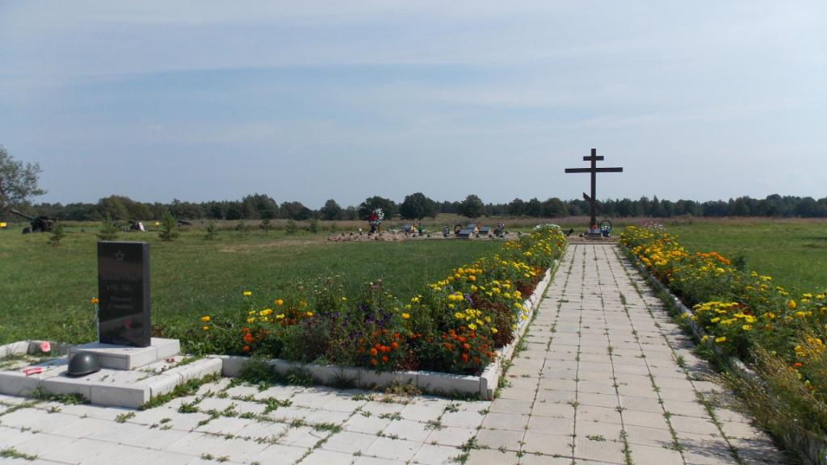

М.П

**9. Схема расположения захоронения**

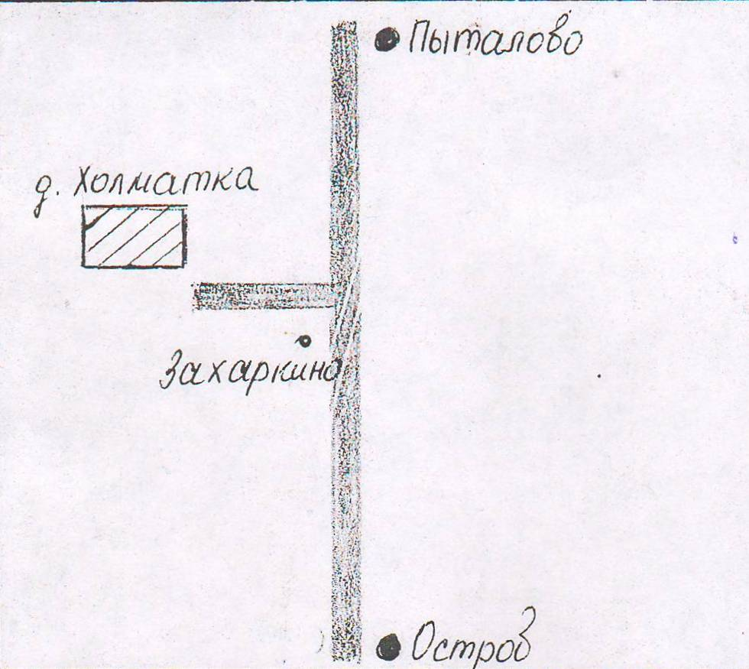

Глава администрации Островского района

_______________________/Мищенков П.Г./

М.П.